寒假每日一点通：第13天 电动机与发电机（2018-2019学年人教版九年级物理）
中考频度：★★★★★ | 难易程度：★★★☆☆

（2018·南京校级模拟）如图所示的实验装置中，用来研究“磁场对通电导线的作用”的是
A．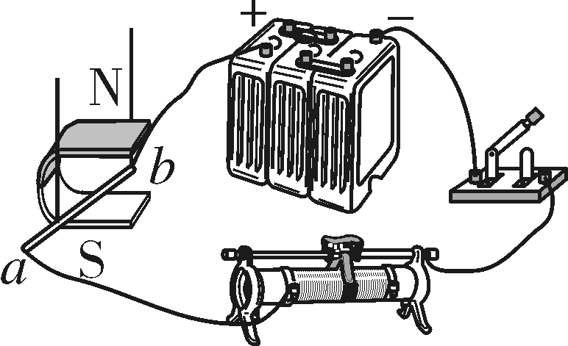 B．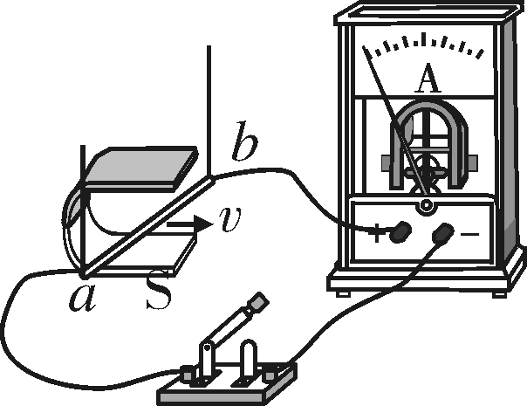
C．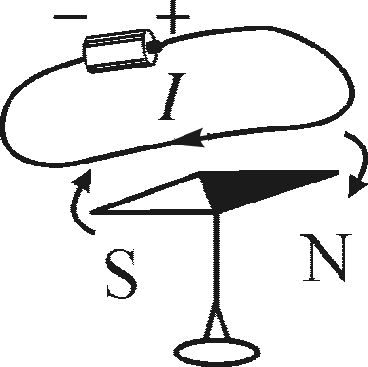 D．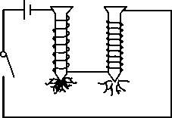
【参考答案】A
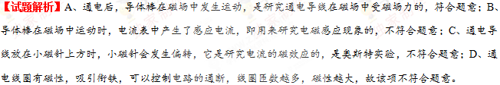
【知识补给】
电动机和发电机
1．电动机
（1）原理：电动机是根据通电线圈在磁场中因受力而发生转动的原理制成的，是将电能转化为机械能的装置。
（2）构造：电动机是由转子(能够转动的部分)和定子(固定不动的部分)两部分组成的。
（3）换向器是由两个铜制半环构成的，两者彼此绝缘。换向器的作用是每当线圈刚转过平衡位置时，能自动改变线圈中电流的方向，使线圈连续转动。
（4）电动机的转动方向由电流方向和磁场方向决定。改变电动机转动方向的方法：改变电流方向（交换电压接线）或改变磁感线方向（对调磁极）。
（5）电动机转速的大小与线圈的匝数、线圈中电流的大小、磁场的强弱有关，即线圈匝数越多，电流越大，磁场越强，转速越快。提高电动机转速的方法：增加线圈的匝数、增加磁体的磁性、增大电流。学科%网
（6）与热机相比，电动机的优点：构造简单；控制方便；体积小；无污染；效率高；功率可大可小。
2．发电机
（1）原理：发电机是根据电磁感应现象制成的。
（2）能量的转化：发电机是将机械能转化为电能的装置。
（3）构造：发电机是由定子和转子两部分组成的。
（4）直流电和交流电：从电池得到的电流的方向不变，通常叫做直流电（DC）。电流方向周期性变化的电流叫做交变电流，简称交流电（AC）。

（2018·莱芜校级模拟）关于如图甲、乙所示的实验，下列说法正确的是
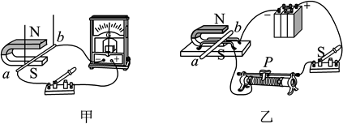
A．实验甲可以反映电动机的工作原理
B．实验乙可以反映发电机的工作原理
C．甲可以研究通电导体在磁场中的受力情况
D．实验乙中，闭合开关，同时改变磁场方向和电流方向，ab的受力方向不变
（2018·大连校级期末）话筒（麦克风）种类很多，如图是动圈式话筒的构造示意图。当我们对着话筒说话或唱歌时，声音使膜片振动，与膜片相连的线圈也跟着一起振动，线圈处在磁场中。把线圈两端的导线接入扩音机，就能通过扬声器听到说话或唱歌的声音，下列说法错误的有
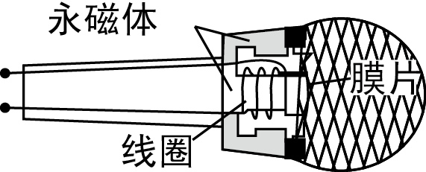
A．对着话筒说话时膜片振动，说明声音能传递能量
B．线圈在磁场中振动时，将声音信号转化成电信号
C．从能量转化的角度看，话筒是将机械能转化为电能的装置
D．电动机的工作原理和话筒的工作原理相同
（2018·正定校级期末）如图是一种“手摇充电式电筒”，握住它上下摇动就能自动充电．从透明外壳可观察到内部有固定线圈；摇动时可感觉到内部有一个物块在来回滑动。据此猜测，这种电筒的制造原理是______________，其中那个滑动的物块是_________________。
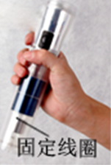

（2018·天津二模）下列有关磁现象正确的是
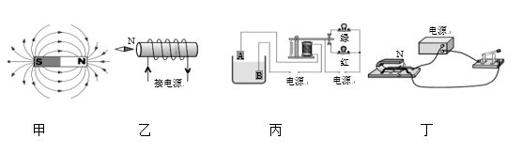
A．如图甲中磁感线的方向
B．如图乙中小磁针静止后的指向
C．如图丙中水位报警器此时红灯亮
D．如图丁中电路会产生感应电流
（2018·北大附中期末）如图所示的几个实验，其中能反映电磁铁磁性的是
A．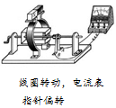 B．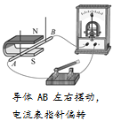
C．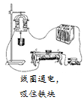 D．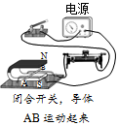
（2018·山西模拟）无线充电是一种增加手机续航时间的方式。无线充电的技术原理是电流流过送电线圈产生磁场，受电线圈靠近该磁场时就会产生电流，给智能手机充电，如图所示。受电线圈处用到了下图哪个实验的原理
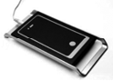
A．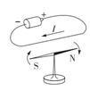 B．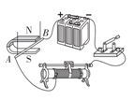
C．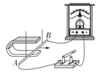 D．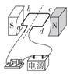
（2018·江西模拟）如图所示，重力为G的导体棒AB沿着在磁场（“×”表示垂直于试卷指向纸内的磁场）中的导轨竖直向下运动，导轨足够长。下列说法正确的是
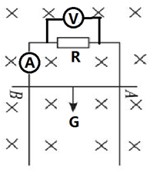
A．电流表A的示数一直增大
B．电压表V的示数一直增大
C．电压表V与电流表A示数的比值不变
D．导体棒AB最终将做匀速直线运动
（2018·河北检测）如图所示，实验中将金属导体棒ab放在磁场中两根平行的金属导轨上，闭合开关，导体棒ab向左运动；将磁体的磁极对调，闭合开关，导体棒ab向右运动。根据上述实验现象，我们可以得出的结论是
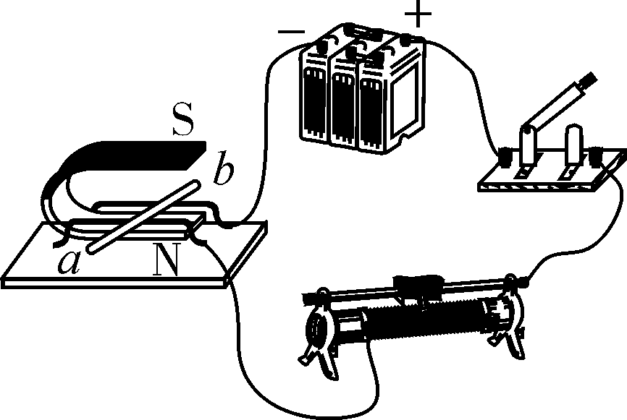
A．实验现象说明磁场对电流可以产生力的作用
B．导体棒ab在磁场中的受力方向与磁场方向有关
C．导体棒ab在磁场中的受力方向与电流方向有关
D．导体棒ab在磁场中的受力大小与磁场强弱有关
（2018·北大附中期末）如图所示是小明探究导体回路的一部分在磁场中运动产生感应电流的实验情景（图中箭头表示导体的运动方向）。关于小明的探究实验，下列说法中正确的是
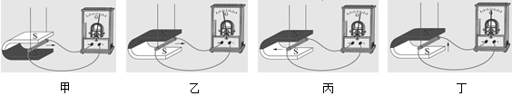
A．对比甲、乙两次实验可以探究感应电流方向与磁场方向是否有关
B．对比乙、丙两次实验可以探究感应电流方向与导体运动方向是否有关
C．对比甲、丙两次实验可以探究感应电流方向与磁场方向是否有关
D．对比乙、丁两次实验可以探究感应电流的产生与导体是否切割磁感线有关
（2018·福建）图是“探究导体在磁场中运动时产生感应电流的条件”的实验装置。闭合开关后，导体棒、灵敏电流计、开关、导线组成闭合电路。实验观察到的现象如下表
实验序号 | 磁场方向 | 导体棒ab  运动方向 | 灵敏电流计  指针偏转情况
1 | 向下 | 向上 | 不偏转
2 | 向下 | 向下 | 不偏转
3 | 向下 | 向左 | 向右偏
4 | 向下 | 向右 | 向左偏
5 | 向上 | 向上 | 不偏转
6 | 向上 | 向下 | 不偏转
7 | 向上 | 向左 | 向左偏
8 | 向上 | 向右 | 向右偏
（1）实验时通过观察________________来判断电路中是否产生感应电流。
（2）由实验可知，闭合电路中的部分导体在磁场中做________运动时，电路中产生感应电流。
（3）比较第4次和第______次实验可知，导体棒运动方向相同时，感应电流的方向与磁场的方向有关。
（4）比较第7次和第8次实验可知________________________。
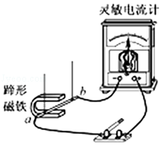


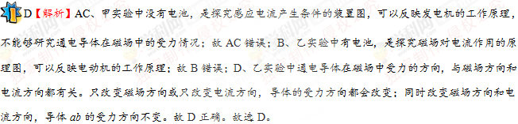
D【解析】A、对着话筒说话时膜片振动，膜片之所以振动是由于人声带的振动通过空气传到了话筒的膜片，说明声音能传递能量，故A正确；B、声波引起膜片振动，线圈和膜片是连在一起的，连在膜片上的线圈就一起振动，线圈在永久磁体的磁场里振动，切割磁感线产生感应电流，这就是电信号，线圈振动的快慢、强弱代表了声音振动的特征，产生感应电流的大小和方向就随着这个特征而变化，这个记载声音信号的感应电流经放大后传给扬声器，就发出声音，故B正确；C、当对着话筒说话时，线圈在磁场中做切割磁感线运动，从而产生交变电流，将声音信号转化为电信号，把机械能转化为电能，故C正确；D、发电机是根据电磁感应现象制成的，线圈在磁场中做切割磁感线运动，产生感应电流，与动圈式话筒的工作原理相同。故该选项不正确．故答案为D。
电磁感应 磁铁
【解析】“手摇充电式电筒”消耗了机械能产生了电能；握住它上下摇动为了让线圈切割磁感线产生感应电流，故是利用了电磁感应原理；由于线圈是固定的，因此那个滑动的物块是磁铁。

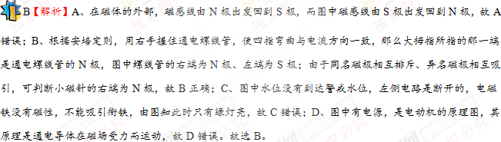
C【解析】A、线圈在磁场里转动，切割磁感线，产生感应电流，故该选项不符合题意；B、闭合开关，使导体AB沿箭头所示方向左右摆动，电流表指针发生偏转，此时由于导体AB的左右摆动而产生了感应电流，故该现象是电磁感应现象，发电机就是根据该原理制成的，故该选项不符合题意；C、闭合开关，电磁铁产生磁性，吸引铁块，即该现象说明了通电导线周围存在着磁场，故该选项符合题意；D、闭合开关，导线中有电流通过时，它就会运动起来，即说明通电导线在磁场中受力的作用，即是电动机的制作原理，故该选项不符合题意。故选C。
C【解析】从题意中知道，手机背面的线圈，能将底座产生的变化的磁场转化为电流给手机电池充电，是利用电磁感应原理工作的；A、图中是奥斯特实验，说明通电直导线周围存在磁场，是电流的磁效应，不符合题意；B、图中给导体通电，导体会运动，说明通电导体受到磁场力的作用，不符合题意；C、图中是闭合电路的一部分导体做切割磁感线运动能够产生感应电流，是电磁感应现象，符合题意；D、图中给线圈通电，线圈会转动，说明通电导体受到磁场力的作用，不符合题意。故选C。
CD【解析】由图知，导体棒AB与其上部的电路组成闭合电路，重力为G的导体棒AB沿着在磁场中的导轨竖直向下运动时，切割磁感线，根据电磁感应原理知，电路中产生感应电流；由于通电导体在磁场中会受到磁场力的作用，且磁场力的方向与AB的运动方向相反，当电路中的电流增大到一定程度时，向上的磁场力加上导轨的摩擦力与重力平衡时，导体棒AB的速度达到最大，之后保持匀速直线运动，则电流表和电压表的示数不会一直增大，故AB选项错误，D选项正确；电压表V与电流表A示数的比值为定值电阻的阻值，即，电阻阻值不变，所以这一比值不变，故C正确。故选CD。
AB【解析】A、闭合开关，导体棒ab向左运动，说明通电导体在磁场中受到磁场力的作用，故A正确；BCD、闭合开关，导体棒ab向左运动；将磁体的磁极对调，闭合开关，导体棒ab向右运动，是通过改变磁体磁极，即磁场方向，从而改变导体棒所受磁场力方向，说明导体棒ab在磁场中的受力方向与磁场方向有关，故B正确，CD错误。故选AB。
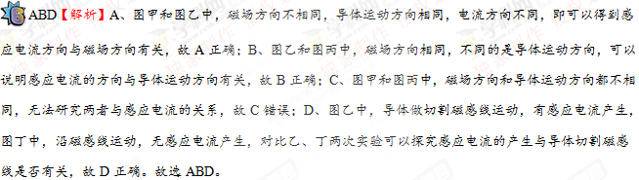
（1）灵敏电流计指针是否偏转 （2）切割磁感线 （3）8 （4）感应电流的方向和导体运动的方向有关
【解析】（1）通过观察灵敏电流计的指针是否偏转来判断电路中是否有电流。
（2）由表格中数据知，当开关断开时，不会有电流产生；若导体向上运动或向下运动时，不切割磁感线，此时电路中也没有电流，可得产生感应电流的条件是：闭合电路的部分导体，在磁场中做切割磁感线运动。
（3）由表格中数据知，4和8的导体运动方向相同，磁场方向不同，电流表指针的偏转方向也不同，说明感应电流的方向与磁场的方向有关。
（4）比较第7次和第8次实验可知，磁场方向相同，导体的运动方向不同，电流表指针的偏转方向不同，说明感应电流的方向与导体运动的方向有关。
